**ACTIVIDAD DE PROGRAMACIÓN**

**PROYECTO 1**

(Primera convocatoria)

**APRENDIZAJE SUPERVISADO**

**Estudiante 1: Daniel Monescillo Aragón**

**Estudiante 2:**

1. **Resultados para la imagen “histo_1.jpg”.**

Imagen magenta #1

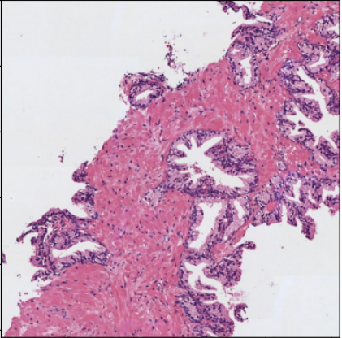

Máscara con artefactos #2

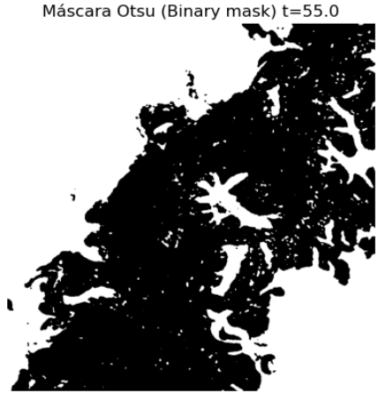

Máscara sin artefactos #3

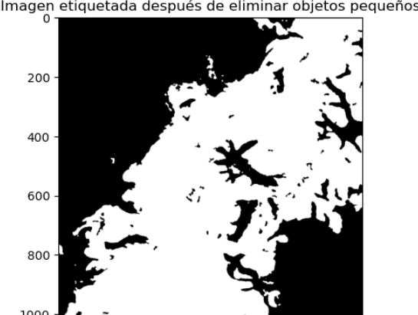

Máscara de lúmenes #4

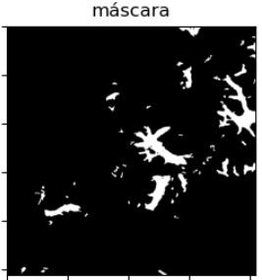

Máscara final #5

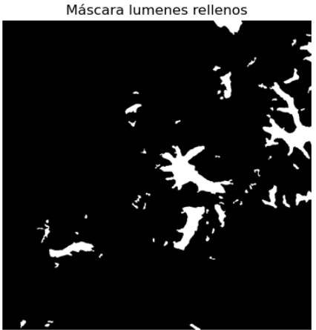

Imagen superpuesta #6

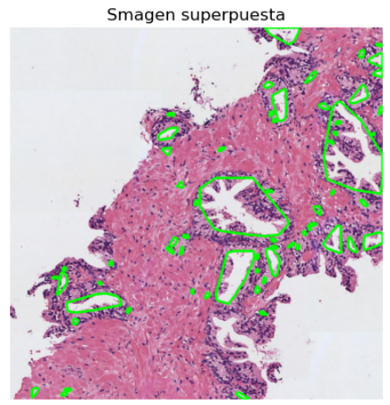

|  |  |
| --- | --- |
| **Características** | **Valor** |
| *Área* | 14071 |
| *Área de la bounding box* | 39284 |
| *Área convexa* | 29215 |
| *Excentricidad* | 0.8482 |
| *Diámetro equivalente* | 133.85 |
| *Extensión* | 0.3582 |
| *Diámetro Feret* | 296.268 |
| *Longitud del eje mayor* | 238.796 |
| *Longitud del eje menor* | 126.472 |
| *Orientación* | 1.0045 |
| *Perímetro* | 1223.45 |
| *Solidez* | 0.4816 |
| *Compacidad* | 0.1181 |

Crop del mayor lumen #7

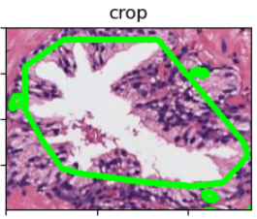

1. **Resultados para la imagen “histo_2.jpg”.**

Imagen magenta #1

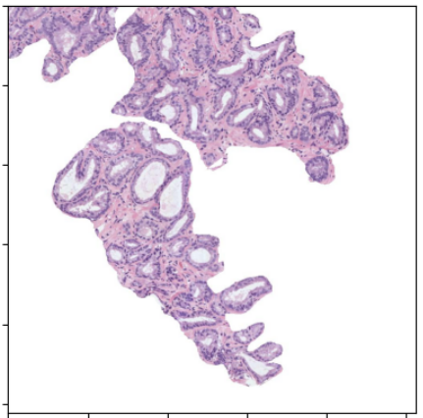

Máscara con artefactos #2

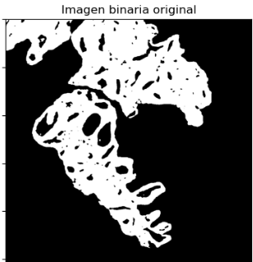

Máscara sin artefactos #3

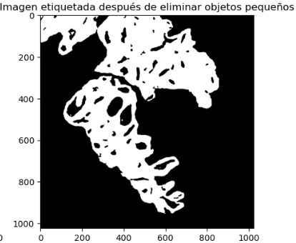

Máscara de lúmenes #4

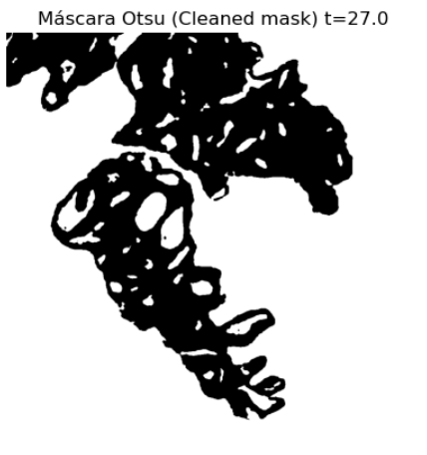

Máscara final #5

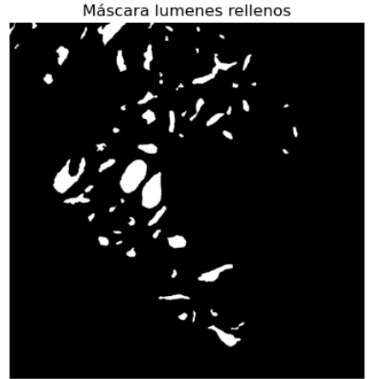

Imagen superpuesta #6

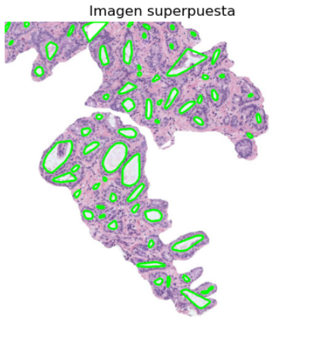

Crop del mayor lumen #7

|  |  |
| --- | --- |
| **Características** | **Valor** |
| *Área* | 4869 |
| *Área de la bounding box* | 7488 |
| *Área convexa* | 5004 |
| *Excentricidad* | 0.8352 |
| *Diámetro equivalente* | 78.7363 |
| *Extensión* | 0.6502 |
| *Diámetro Feret* | 104.84 |
| *Longitud del eje mayor* | 106.4 |
| *Longitud del eje menor* | 58.5183 |
| *Orientación* | -0.5618 |
| *Perímetro* | 279.806 |
| *Solidez* | 0.973 |
| *Compacidad* | 0.7815 |

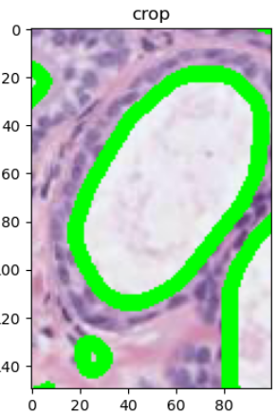

1. **En base a las características extraídas, ¿qué imagen histológica creéis que se trata de una muestra de tejido sano y cuál, de tejido cancerígeno? Justificad la respuesta.**

**En mi opinión considero que , basándome en las imágenes y en las métricas las mismas , la que presenta mas formas compactas y regulares es la segunda imagen y la correspondería con un tejido cancerígeno.**